Инструкция по эксплуатации
Используйте изделие по назначению!

МОНТАЖ ИЗДЕЛИЯ
Монтаж изделия должна проводить организация, имеющая допуск к монтажным работам.
1. Подготовить ровную горизонтальную поверхность под установку стоек.
2. Пробурить 11 ям диаметром 350 мм на глубину 700 мм, согласно схеме монтажа. Дно каждой ямы засыпать щебнем слоем 200 мм.
3. Установить стойки комплекса в яму, залить бетоном на глубину 500 мм, дать затвердеть.

Правила эксплуатации
1. Дети до 14 лет допускаются до эксплуатации изделия только под руководством аттестованного инструктора.
2. Проводить тех. обслуживание изделия - не реже одного раза в неделю.
3. Проводить визуальный осмотр изделия и проверять крепежные соединения - ежедневно.
Правила транспортировки
Изделие должно транспортироваться грузовым транспортом с соблюдением правил для конкретного вида транспорта.
Гарантийные обязательства
Изготовитель гарантирует соответствие изделия техническим требованиям при соблюдении потребителем условий эксплуатации и хранения и при наличии паспорта на изделие.
Гарантийный срок эксплуатации – 12 месяцев со дня получения изделия потребителем. Гарантийный ремонт осуществляется только при наличии паспорта.

Сведения о рекламациях
В случае обнаружения дефектов и неисправностей изделия Потребитель имеет право предъявить рекламацию в течение 30 дней с момента получения изделия, а Изготовитель обязуется удовлетворить требования по рекламации в течение 30 дней с момента её получения. Гарантийный ремонт осуществляется при наличии паспорта.

Свидетельство о продаже

Дата _________ Выдал _____________________________

Дата _________ Подпись покупателя ________________

ООО «Пумори – Спорт»

Уличный комплекс

Паспорт – описание
700.527.000.000ПС

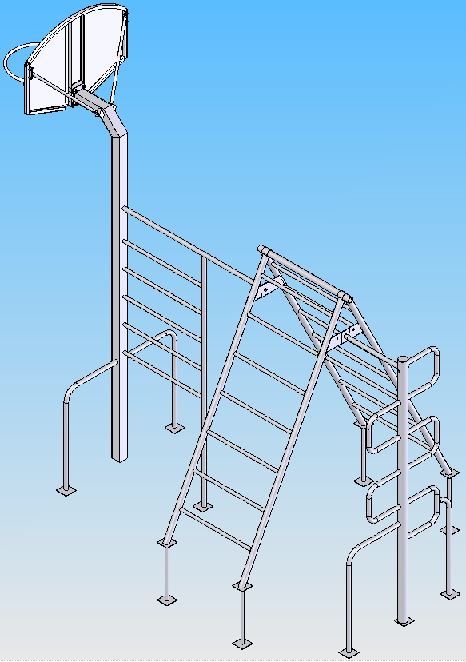

Россия, 620142, г. Екатеринбург, ул. Монтёрская, 3
Тел.: (343) 287-93-70; 287-93-80
E-mail:psp@pumori.ru
www.pumorisport.ru
Техническое описание

Техническое описание предназначено для ознакомления с конструкцией изделия и содержит данные об устройстве изделия, необходимые для обеспечения его правильной эксплуатации.

НАЗНАЧЕНИЕ
Уличный комплекс предназначен для активного отдыха детей. Устанавливается на открытой площадке.

Технические данные
Габаритные размеры:
Высота, мм - 3600
Длина, мм - 3900
Ширина, мм - 2105
Вес, кг - 172

Устройство изделия
Комплекс представляет собой сборно-сварную конструкцию, состоящую из лестницы (1), змейки (2), стойки (3), перемычки (4),стяжки (5), щита стритбольного (6) и кольца баскетбольного (7). Используется полимерно-порошковое покрытие. Комплекс изготовлен из труб 80х80х4, ∅76х3,5, ∅33,5х3,2, ∅26,8х2,8, ∅21,3х2,8.

Комплектация
1. Лестница - 1 шт.
2.Змейка - 1 шт.
3. Стойка - 1 шт.
4. Перемычка -1 шт.
5. Стяжка -2 шт.
6. Щит стритбольный -1 шт.
7. Кольцо баскетбольное -1 шт.
Стандартные изделия
8. Болт М12х70 - 4 шт.
9. Гайка М12 - 4 шт.
10. Болт М10х25 - 6 шт.
11. Гайка М10 -4 шт.
12. Болт М12х35 -2 шт.
13. Болт М12х85 -1 шт.

Порядок сборки
- Закрепить щит стритбольный (6) и кольцо (7) к стойке (3) через фланец и стяжки (5) на болты М12 и М10, гайки М12,М10.
- Установить позиции 1, 2, 3 в подготовленные ямы, связать болтами (12) лестницу (1), перемычку (4), стойку (3) и змейку (2), согласно схеме монтажа.
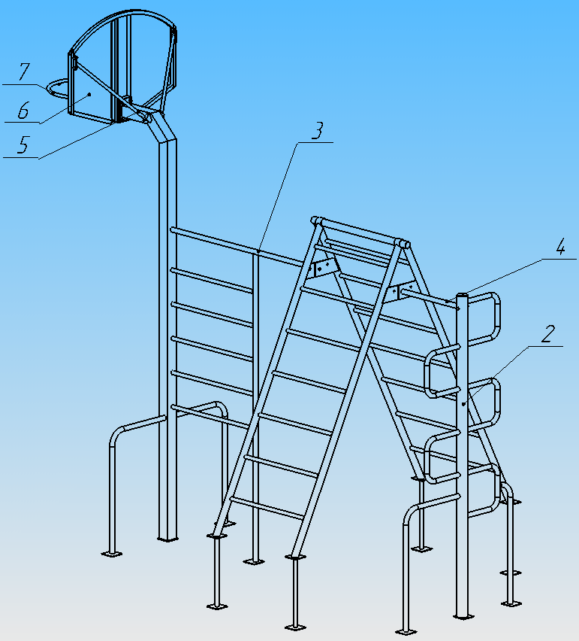
Рис. 1 Комплектация
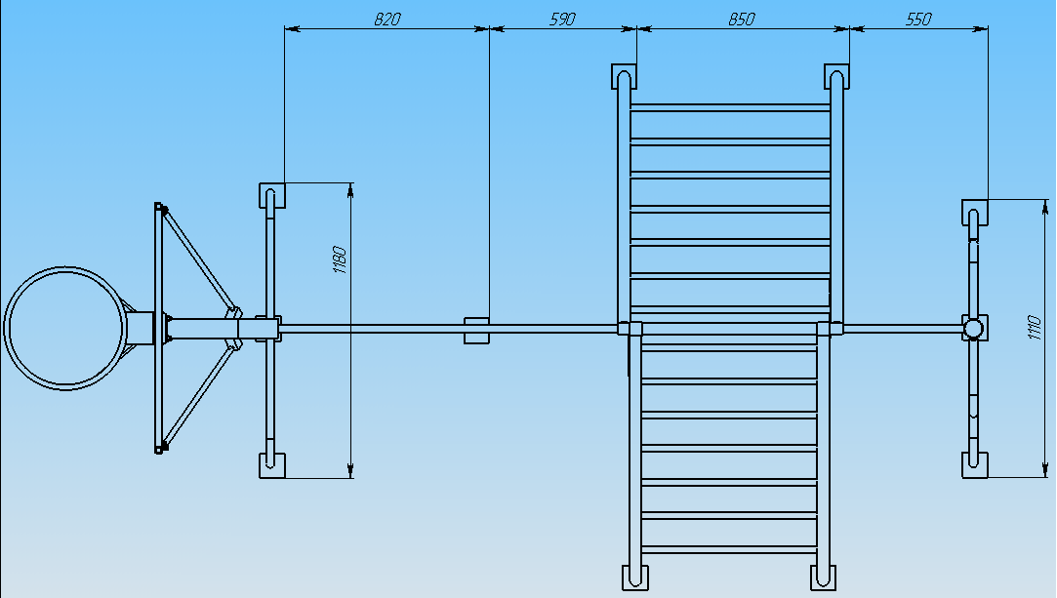
Рис. 2 Схема монтажа
Изготовитель оставляет за собой право на изменения конструкции, не ухудшающие эксплуатационные характеристики изделия.

СВИДЕТЕЛЬСТВО О ПРИЕМКЕ
Код изделия: 700.527
соответствует техническим требованиям конструкторской документации и признано годным для эксплуатации.

Приемку произвел ________________ Дата выпуска 22.08.2019г.
^{(роспись )}
Приемку произвел ________________Дата выпуска _________
^{(роспись кладовщика ПС)}

